**Vernetzung bis in die kleinste Variable**

Der u-OS Data Hub von Weidmüller vereinfacht die Zusammenarbeit verschiedener Apps

*Weidmüller erweitert das Betriebssystem u-OS um den Data Hub. Der Data Hub vernetzt auf u-OS installierte Anwendungen miteinander. Das erleichtert es Nutzern, Variablen einer Applikation für eine andere sichtbar zu machen und zu verwenden.*

Der u-OS Data Hub wird mit dem Update auf Version 2.2.0 auf dem Betriebssystem verfügbar sein. Die Erweiterung dient als zentraler Ort, der die Daten der installierten Apps übersichtlich darstellt. Nutzer können dort die Werte vernetzen und sie so für andere Applikationen verwendbar machen.

**Detaillierte Anzeige und Verwaltung von Variablen**

Provider wie PROCON-Connect senden Datenpunkte an den Data Hub. Dabei stellt PROCON-Connect verschiedenste Treiber wie den PLCHandler von CODESYS, einen Modbus- sowie OPC-UA-Client oder den Zugriff auf Allen-Bradley-Steuerungen zur Verfügung. Die einzelnen Variablen können dann individuell ausgewählt und als Datenpunkt für den Data Hub bereitgestellt werden. Dazu zählt, ob ein Wert nur lesbar ist oder geschrieben werden kann. Außerdem zeigt der Data Hub den Wert mit Zeitstempel und den Datentyp der Variable an.

**Beispiel: Automatisierung mit Codesys und Node-RED**

Im Beispiel einer Automatisierung möchte ein Automatisierer Daten von CODESYS auf Node-RED übertragen. Native CODESYS liefert dem Data Hub Informationen zu Füllständen, Schaltern und Ventilen oder generellen Ereignissen. Dort sieht der Automatisierer die einzelnen Variablen mit sämtlichen Metadaten aufgelistet. Er möchte in Node-RED die Information zu einem Schalter nutzen. Je nach Schaltung – an oder aus – definiert er, wie die Anlage weiter handelt. Im Data Hub vernetzt der Automatisierer mit wenigen Klicks die Variablen aus der CODESYS-Applikation mit der Node-RED-App. Statt die Verbindung zu programmieren, kann er leicht konfigurieren. Das spart Zeit und reduziert Fehler.

Der Data Hub erleichtert die Vernetzung verschiedener Apps. Durch http-Requests können von heterogenen Maschinen Daten im Data Hub dargestellt und vernetzt werden – ohne aufwendiges Programmieren. Damit ist der Data Hub vor allem für Fertigungen geeignet, die nicht auf OPC UA basieren.

**Der Data Hub als Ergänzung des u-software-Portfolios von Weidmüller**

Als Teil des u-software-Portfolios von Weidmüller vernetzt der Data Hub Anwendungen untereinander. Damit ergänzt er das Portfolio, das Software rund um die Datenerfassung, Datenvorverarbeitung und Steuerung, Datenkommunikation sowie Datenvisualisierung und -auswertung umfasst.

2585 Zeichen inklusive Leerzeichen

Das Bild steht Ihnen zur freien Verfügung.

Bildquelle: Weidmüller

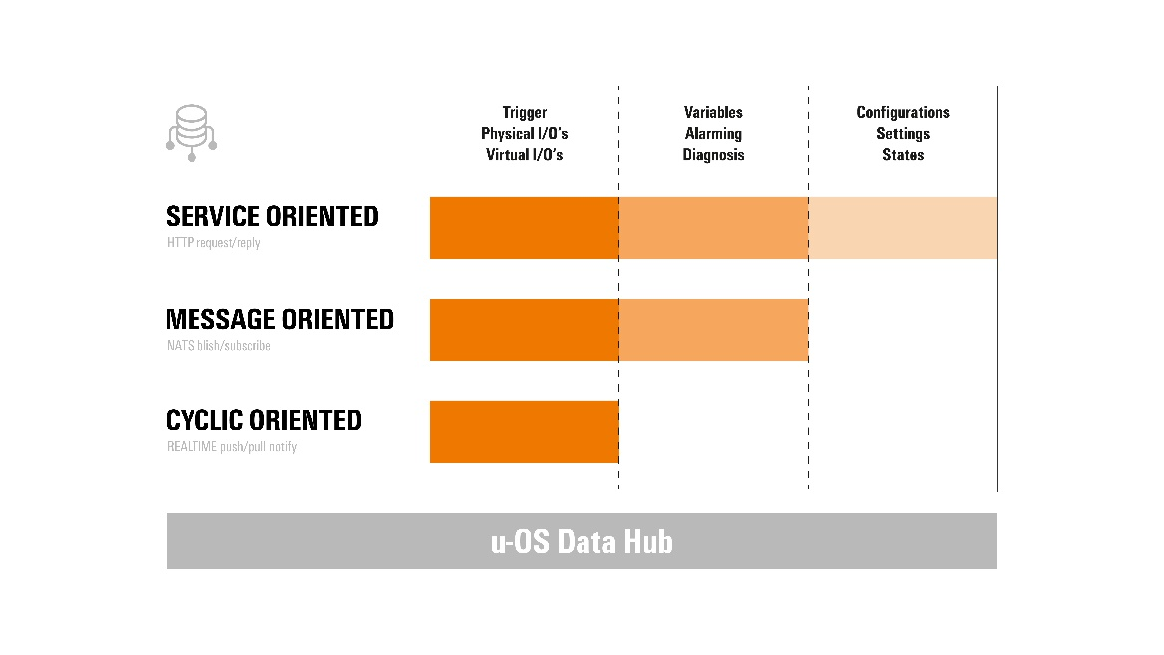  
Bildunterschrift: Der Data Hub vernetzt die auf u-OS installierten Anwendungen miteinander

**Die Weidmüller-Gruppe**

Smart Industrial Connectivity: Elektrifizierung, Automatisierung, Digitalisierung, elektrische Verbindungstechnik und erneuerbare Energien – Märkte, in denen Weidmüller zu Hause ist. Das 1850 gegründete Familienunternehmen ist in über 80 Ländern mit Produktionsstätten und Vertriebsgesellschaften vertreten. Als Global Player in der elektrischen Verbindungstechnik erzielte Weidmüller im Geschäftsjahr 2024 einen Umsatz von knapp einer Milliarde Euro mit rund 5.700 Mitarbeiterinnen und Mitarbeitern weltweit – davon ca. 2.000 am Stammsitz in Detmold, inmitten von Ostwestfalen-Lippe. Dabei lebt Weidmüller [Vielfalt mit Respekt](https://www.weidmueller.de/de/unternehmen/unser_unternehmen/wer_wir_sind/index.jsp#wm-1245006).

Technologien und Engagement für eine lebenswerte Zukunft – wie Weidmüller das Thema Nachhaltigkeit angeht, zeigt das Unternehmen in seiner interaktiven [Nachhaltigkeitsbroschüre](http://www.weidmueller.de/nachhaltigkeitsbroschuere).

**Kontakt:**

Weidmüller Unternehmenskommunikation

Marc Landermann, Leiter Unternehmenskommunikation

Tel.: +49 (0)5231 / 14-292322     
E-Mail: [presse@weidmueller.com](mailto:presse@weidmueller.com)